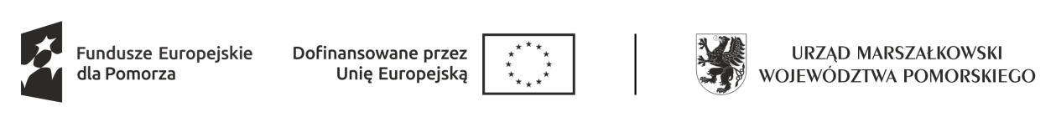

Ogłoszenie o naborze na

Zajęcia dydaktyczno- wyrównawcze z języka polskiego i matematyki
w roku szkolnym 2025/2026
(nazwa formy wsparcia)
w ramach projektu
Sieć wsparcia migrantów w powiecie malborskim

Projekt realizowany przez Powiat malborski/Powiatowy Urząd Pracy w Malborku w ramach Europejskiego Funduszu Społecznego Plus (EFS+) Fundusze Europejskie dla Pomorza 2021-2027

Branże / zawody / ilość miejsc objętych rekrutacją | Wszystkie typy szkół, w których kształci szkoła | 20
Termin składania dokumentów | do 10 października 2025 r.
Dodatkowe informacje | Szczegółowych informacji udziela Dyrektor Szkoły

Wymagane dokumenty zgłoszeniowe (dostępne na stronie internetowej Szkoły;
Szczegóły w Regulaminie nr 1 rekrutacji i uczestnictwa w projekcie „Sieć wsparcia migrantów w powiecie malborskim”, który dostępny jest na:: https://zstmalbork.pl

